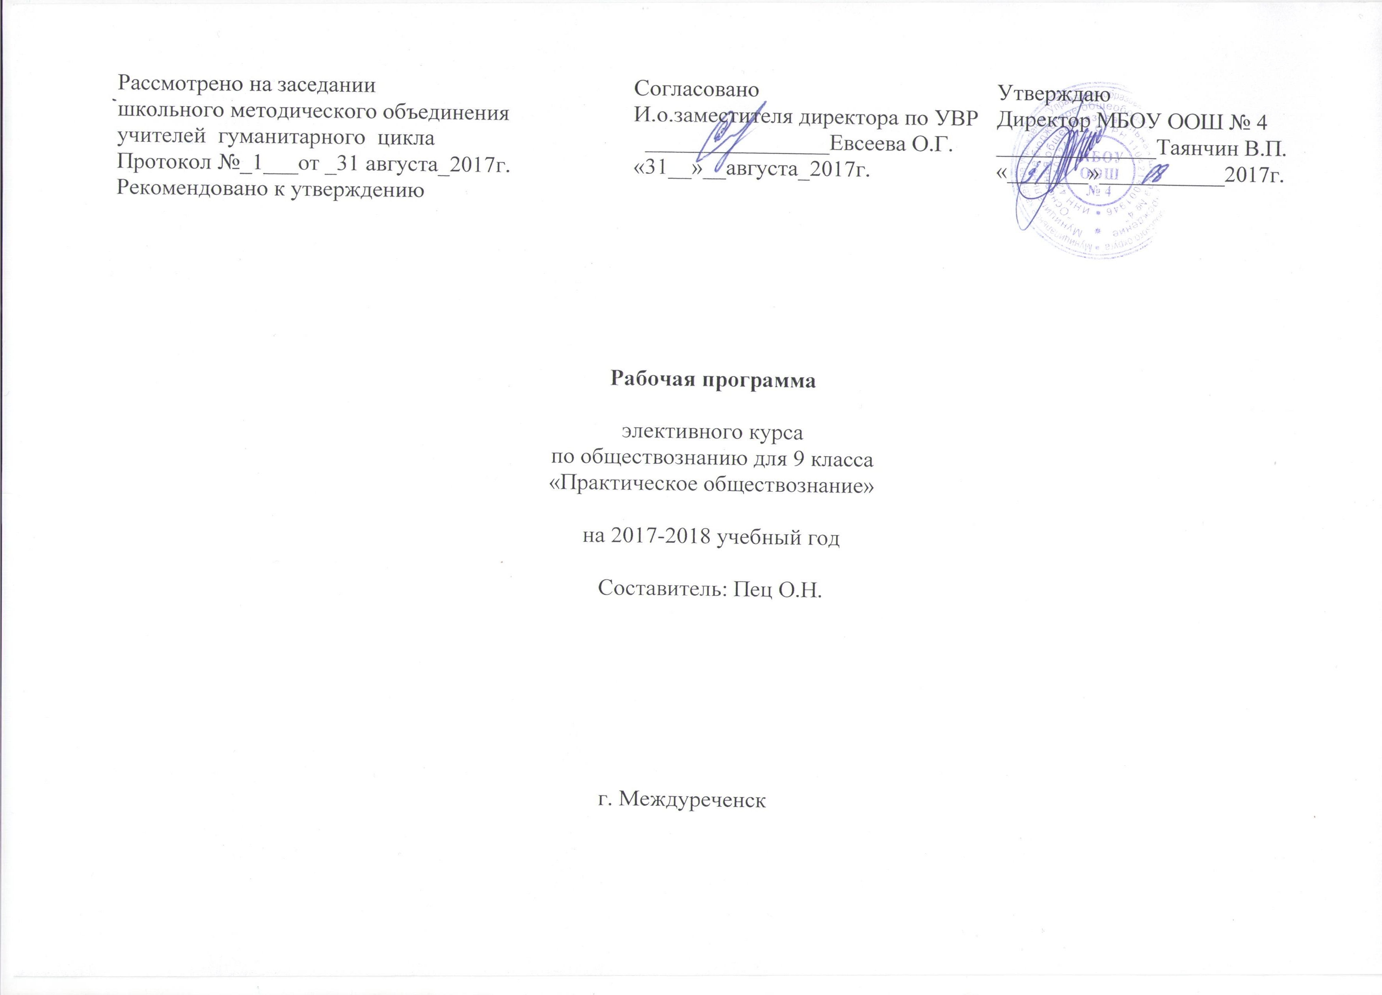

Рабочая программа
элективного курса по подготовке
к государственной (итоговой) аттестации
«Практическое обществознание»

Пояснительная записка

Актуальность: Данный план предназначен для подготовки обучающихся 9-х классов к ГИА в новой форме. В условиях реформирования российской системы образования актуальной стала проблема подготовки учащихся к новой форме аттестации – ГИА ГИА по обществознанию относится к числу тех предметов, которые являются наиболее востребованными. Занятия по подготовке к ГИА по обществознанию предназначены для теоретической и практической помощи в подготовке к Государственной итоговой аттестации выпускников по обществознанию. Занятия ориентированы на повторение, систематизацию и углубленное изучение курса обществознания основной средней школы, а также на подготовку обучающихся 9-х классов к ГИА.
Программа занятий состоит из трех разделов:
- Особенности ГИА по обществознанию.
- Методика решения заданий ГИА разного уровня сложности.
- Тестовый практикум.
Практические работы в рамках курса включают следующие формы:
- работа с различными источниками социальной информации, включая современные средства коммуникации (в том числе ресурсы Интернета);
- критическое восприятие и осмысление разнородной социальной информации, отражающей различные подходы, интерпретации социальных явлений, формулирование на этой основе собственных заключений и оценочных суждений;
анализ явлений и событий, происходящих в современном мире;
- решение проблемных, логических, творческих задач, отражающих актуальные проблемы современности.
Основное содержание
9 класс – 17 часов

Раздел 1. Особенности ГИА по обществознанию. – 3 ч.
ГИА как способ объективной оценки качества образования. Особенности ГИА по обществознанию:
– кодификатор элементов содержания
– спецификация КИМов ГИА по обществознанию.
- Правила заполнения бланков ГИА
- Информационные ресурсы ГИА
Раздел 2. Методика решения заданий ГИА разного уровня сложности. – 3 ч.
Задания, направленные на определение существенных признаков ключевых обществоведческих понятий; оценивание приведенных положений с точки зрения их соответствия современным научным представлениям; характеристику социальных объектов на основе смоделированных социальных ситуаций; осуществление поиска социальной информации, представленной в таких знаковых системах, как схемы, диаграммы, таблицы; сравнение социальных объектов, выявляя их общие черты и различия.
Задания, направленные на установление соответствия между существенными чертами и признаками изученных явлений и обществоведческими терминами и понятиями; работу с рядом однородной социальной информации, определяя лишнее звено, выделяя обобщающее понятие; выявление структурных элементов с помощью схем и таблиц; соотнесение видовых понятий с родовыми; дифференциацию в социальной информации фактов и мнений; определение терминов и понятий, соответствующих предлагаемому контексту.
Задания, направленные на выявление умения находить, осознанно воспринимать и точно воспроизводить информацию, содержащуюся в тексте в явном виде; на характеристику текста или его отдельных положений на основе изученного курса, с опорой на обществоведческие знания; на использование информации текста в другой познавательной ситуации, формулирование и аргументацию оценочных, а также прогностических суждений, связанных с проблематикой текста.
Задания, проверяющие умение применять правильно раскрытое в смысловом отношении теоретическое положение в заданном контексте. Задания, требующие конкретизации приведенных положений, проверяющее умение иллюстрировать примерами изученные теоретические положения и понятия социально-экономических и гуманитарных наук. Задание-задача, требующее анализа представленной информации, в том числе статистической и графической, объяснения связи социальных объектов, процессов, формулирования и аргументации самостоятельных оценочных, а также прогностических суждений, объяснений, выводов. Задания, требующие составления плана развернутого ответа по конкретной теме обществоведческого курса. Задания, требующие написать мини-сочинение (эссе) по одной теме из шести, предлагаемых экзаменуемому в форме афористических высказываний.
Раздел 3. Практикум. – 10 ч.
Решение заданий разного уровня сложности по темам:
– Человек и общество
– Экономика
– Социальные отношения
– Политика
– Право
Итоговое повторение и обобщение. – 1 ч.
Формы и методы обучения: технология социального развития, лекции, лабораторные работы, практические занятия, дискуссии, эвристические беседы, герменевтическая беседа, работа с документами, самостоятельное чтение, анализ материала, организация понимания через обсуждение.
Средства: схемы; таблицы; диаграммы; алгоритмы; опорные конспекты; кейс-папки, решение ситуативных задач, тесты для этапа контроля.

- Планируемый результат освоение курса:

к окончанию года обучения обучающиеся должны:
знать
- социальные свойства человека, его взаимодействие с другими людьми;
- сущность общества как формы совместной деятельности людей;
- характерные признаки основных сфер жизни общества;
- содержание и значение социальных норм, регулирующих общественные отношения;
- существенные признаки понятий, характерные черты социального объекта или определять понятие на основе его ключевого признака
- термины и понятия, социальные явления, соответствующие предлагаемому контексту, и применять в предлагаемом контексте обществоведческие термины и понятия;
- характерные черты социального объекта, элементы его описания;
уметь:
- сравнивать социальные объекты, выявляя их общие черты и различия;
- приводить уместные в заданном контексте примеры социальных явлений, объектов, деятельности людей, ситуаций, регулируемых различными социальными нормами
- осуществлять поиск социальной информации в различных источниках
- оценивать различные суждения о социальных объектах с точки зрения общественных наук;
- анализировать, классифицировать, интерпретировать имеющуюся социальную информацию, соотносить ее со знаниями, полученными при изучении курса;
- применять знания о характерных чертах, признаках понятий и явлений, социальных объектах определенного класса, осуществляя выбор необходимых позиций из предложенного списка;
- оценивать различные суждения о социальных объектах с точки зрения общественных наук;
- анализировать, классифицировать, интерпретировать имеющуюся социальную информацию, соотносить ее со знаниями, полученными при изучении курса;
- применять знания о характерных чертах, признаках понятий и явлений, социальных объектах определенного класса, осуществляя выбор необходимых позиций из предложенного списка;
- применять социально-гуманитарные знания в процессе решения познавательных и практических задач, отражающих актуальные проблемы жизни человека и общества;
- формулировать на основе приобретенных социально-гуманитарных знаний собственные суждения и аргументы по определенным проблемам;
- оценивать поведение людей с точки зрения социальных норм.
-работать с различными источниками информации, в том числе и системой Интернет;
-овладение навыками компьютерных технологий;
-решать тесты, писать эссе, рефераты, выступать с сообщениями, проводить исследования, участвовать в дискуссии.
В результате прохождения курса «Практическое обществознание» у обучающихся формируются следующие умения:
Рефлексивные:
- соотносить объекты познания со своим жизненным опытом;
- определять основания и способы своих и чужих действий;
- определять способы видения мира другими людьми;
Логические:
- сопоставлять, классифицировать, осуществлять переход от чувственно-конкретного к абстрактному;
- оперировать с абстракциями различной степени сложности;
- выдвигать гипотезы;
Текстовые:
- уметь освещать материал логически, последовательно;
- при изложении материала раскрывать взаимосвязь фактов, их смысл и значение;
Коммуникативные:
- определять основания чужой точки зрения;
- вести дискуссию;

- Содержание программы

№ | Раздел, тема | Теория | Практика | Всего часов
 | Ведение |  | Входной контроль, цель: выявление общего уровня знаний, умений и навыков по курсу , практикум: выполнять задания разной сложности по данной теме, проводить самооценку знаний и умений. Приемы работы с различными документами.  « Понятие источник по обществознанию».  Памятка для работы с источниками.  Способы работы с источниками.  Основные структурные и содержательные  характеристики экзаменационной  работы по обществознанию в форме ГИА | 3
  Введение. Обществознание как знание и как наука.
  Различные виды источников.
  Способы описания и объяснения
  обществознания
  Требования к уровню подготовки
  выпускников основной школы,
  определенные в государственном
  образовательном стандарте по
  обществознанию.
1 | Общество и человек | Понятие об обществе как форме жизнедеятельности людей. Взаимодействие общества и природы. Основные сферы общественной жизни и их взаимосвязь. Общественные отношения и их виды.Социальные изменения и его формы. Эволюция и революция. Развитие общества. Движущие силы общественного развития. Традиционное, индустриальное, информационное общества. Человек и его ближайшее окружение. Человек в малой группе. Общение. Роли человека в малой группе. Лидер. Свобода личности и коллектив. Межличностные отношения. Межличностные конфликты, их конструктивное разрешение. Пути достижения взаимопонимания.  Человечество в XXI веке, основные вызовы и угрозы. Современные мир и его проблемы. Глобализация. Причины и опасность международного терроризма. | Общество и человек (задание на обращение к социальным реалиям) Общество и человек | 12
2 | ЭКОНОМИКА | Экономика и ее роль в жизни общества. Ресурсы и потребности. Ограниченность ресурсов. Альтернативная стоимость (цена выбора). Экономические основы защиты прав потребителя. Международная торговля.  Деньги. Функции и формы денег. Инфляция. Экономические системы и собственность. Главные вопросы экономики. Роль собственности и государства в экономике. Производство и труд. Факторы, влияющие на производительность труда. Заработная плата. Стимулирование труда.  Предпринимательство и его основные организационно-правовые формы. Издержки, выручка, прибыль. Малое предпринимательство и фермерское хозяйство. Предпринимательская этика.  Рынок. Рыночный механизм. Понятия спроса и предложения. Факторы, влияющие на спрос и предложение. Формы сбережения граждан (наличная валюта, банковские вклады, ценные бумаги). Экономические цели и функции государства. .Безработица как социальное явление. Экономические и социальные последствия безработицы. Налоги, уплачиваемые гражданами. | практикум: Экономика  (задание на обращение к социальным реалиям), экономика (задание на анализ двух суждений) - выполнять задания разной сложности по данной теме, проводить самооценку знаний и умений | 5
3 | СОЦИАЛЬНАЯ СФЕРА | Социальная структура общества. Социальные группы и общности. Социальная роль и социальный статус. Социальная мобильность. Социальный конфликт. Пути его разрешения. Значение конфликтов в развитии общества.Образ жизни. Социальная значимость здорового образа жизни.Социальные нормы. Социальная ответственность. Отклоняющееся поведение. Опасность наркомании и алкоголизма для человека и общества. Профилактика негативных форм отклоняющегося поведения. Семья как малая группа. Этнические группы и межнациональные отношения. Отношение к историческому прошлому, традициям, обычаям народа. Межнациональные конфликты. Взаимодействие людей в многонациональном обществе. Межнациональные отношения в РФ.Социальная структура общества. Социальные группы и общности. Социальная роль и социальный статус. Социальная мобильность. Социальный конфликт. Пути его разрешения. Значение конфликтов в развитии общества. Социальные нормы. Социальная ответственность. Отклоняющееся поведение. Опасность наркомании и алкоголизма для человека и общества. Профилактика негативных форм отклоняющегося поведения. | практикум: выполнять задания разной сложности по данной теме, проводить самооценку знаний и умений Социальные отношения  (задание на обращение к социальным реалиям) Социальные отношения | 4
4 | ПОЛИТИКА | Политика, ее роль в жизни общества; политическая власть; разделение властей; государство, формы правления; суверенитет; национально-государственное устройство,  политические режимы.  выборы, референдум; партии и движения; многопартийность. Конституция – основной закон государства; основы конституционного строя РФ; федерация, ее субъекты; законодательная, исполнительная и судебная власть в РФ; институт президентства; местное самоуправление – | практикум: выполнять задания разной сложности по данной теме, проводить самооценку знаний и умений Политика  (задание на обращение к социальным реалиям) Политика | 4
5 | ПРАВО | Понятие «право»; отрасли права; права человека; Всеобщая декларация прав человека, права ребенка.  гражданское общество и правовое государство; преступление; уголовная ответственность; административный проступок; правоохранительные органы – | практикум: выполнять задания разной сложности по данной теме, проводить самооценку знаний и умений  Работа с нормативными документами –  задание на обращение к социальным реалиям, задание на анализ двух суждений – 9 часов | 2
6 | Культура | Понятие «культура»; духовная жизнь общества; искусство, его виды, место в жизни человека.  наука в современном обществе; образование и самообразование; религия, ее роль в обществе; Церковь как общественный институт мораль, основные ценности и нормы | практикум: выполнять задания разной сложности по данной теме, проводить самооценку знаний и умений Духовная культура (задание на обращение к социальным реалиям) Духовная культура  (задание на анализ двух суждений) -. | 2
7 | Итоговая проверка знаний, анализ результатов | Итоговый контроль | Выполнять задания разной сложности, знаний и умений - тестовый контроль и решение ситуативных задач | 2

- Тематическое планирование

№ | Тема | Количество часов
№ | Тема | теория | практика | всего
1 | Входной контроль |  | 1 | 1
2 | Основные структурные и содержательные характеристики экзаменационной работы по обществознанию в форме ГИА | 1 |  | 1
3 | Требования к уровню подготовки выпускников основной школы, определенные в государственном образовательном стандарте по обществознанию. | 1 |  | 1
 | Итого | 2 | 1 | 3
4 | Основные подходы к выполнению заданий первой части, содержательная линия «Общество» | 1 |  | 1
5 | Практический тренинг по содержательной линии «Общество» |  | 1 | 1
6 | Адекватность восприятия содержания текста, умение находить в нем необходимую информацию. Составить план текста |  | 1 | 1
 | Итого | 1 | 2 | 3
 | Человек, личность
7 | Деятельность человека, ее основные виды  Познание человеком мира и самого себя,  Потребности и способности человека | 1 |  | 1
8 | Практический тренинг по содержательной линии «Человек» |  | 1 | 1
 | Итого по разделу: | 1 | 1 | 2
 | Экономическая сфера жизни общества
9 | Теоретические понятия и аспекты Экономической сферы общества | 1 |  | 1
10 | Практический тренинг по содержательной линии «Экономика» |  | 1 | 1
 | Итого по разделу | 1 | 1 | 2
 | Социальные отношения
11 | Теоретические понятия и аспекты социальной сферы общества | 1 |  | 1
12 | Практический тренинг по содержательной линии «Социальная сфера» |  | 1 | 1
 | Итого по разделу | 1 | 1 | 2
 | Политика
13 | Теоретические понятия и аспекты политической сферы общества | 1 |  | 1
14 | Практический тренинг по содержательной линии «Политика» Решение ситуативных задач по теме «Политика» |  | 1 | 1
 | Итого по разделу | 1 | 1 | 2
 | Право
15 | Практический тренинг по содержательной линии «Право» Решение ситуативных задач по теме «Право» |  | 1 | 1
 | Итого по разделу Итого по разделу | 0 | 1 | 1
 | Культура
16 | Практический тренинг по содержательной линии «Культура» |  | 1 | 1
17 | Итоговый контроль. Работа над ошибками. |  | 1 | 1
 | Итого по разделу | 0 | 2 | 2
 | ИТОГО: | 7 | 10 | 17

Список литературы (источников).

Нормативные документы.
Документы МО РФ об итоговой аттестации в новой форме
Интернет-ресурсы: фипи
КИМы
Российские: Конституция России, Уголовный кодекс, Уголовно-процессуальный кодекс, Административный кодекс, Семейный кодекс, Гражданский кодекс. Устав Мурманской области, Устав ЗАТО Александровск.
Международные акты: Всеобщая декларация прав человека 1948 г., Декларация прав ребенка 1957 г., Конвенция о правах ребенка 1989 г.

СПИСОК ЛИТЕРАТУРЫ ДЛЯ ОБУЧАЮЩИХСЯ
1.Боголюбов Л.Н. Человек и общество М., 2005
2..Введение в обществознание. Актуальные проблемы. Пособие. М., 2005
3.Кравченко А.И. Обществознание Учебник для 8-9 клссовМ., 2004г.
4.Клименко С.В. Основы государства и права. М, 1997
5.Кравченко А.И. Практикум для учащихся 8-9, М. «Русское слово», 2004.
6. Мушинский В. О. Азбука гражданина. — М.: ЦГО,1997-2000
7. Интернет-ресурсы

СПИСОК ЛИТЕРАТУРЫ ДЛЯ ПЕДАГОГА.

- Алексеев В.П. Становление человечества. М., 2000
- Андреев И.Л. Происхождение человека и общества. М., 2001
- Андреева Г.М. Социальная психология . М.,1994г.
- Арутюнов С.А. Народы и культуры: развитие и взаимодействие, М., 2002
- Байбурин А.К., Топорков А.Л. У истоков этикета. Этнографические очерки.Л., 2003
- Здоавомыслов А.Г. Социология конфликтов. М., 2004
- Клибанов А.И. Духовная культура средневековой Руси. М., 2004
- Русская нация: историческое прошлое и проблема возрождения. М., 2005
- Семеникова Л.И. Цивилизация в истории человечества, учебное пособие. Брянск, Курсив, 2004
- Соколов Э.В. Культурология. Очерки теорий культуры: пособие для старшеклассников. М., 2003
- Сорокин П. Человек, цивилизация, общество. М., 2004
Интернет-ресурсы:
http://www.humanities.edu.ru/ - портал «Гуманитарное образование»
http://lesson-history.narod.ru/ob89.htm - полная электронная версия курса «Введение в обществознание» 8-9 кл

